ESCUELA SUPERIOR POLITÉCNICA DEL LITORAL
INSTITUTO DE CIENCIAS MATEMÁTICAS

CARRERA INGENIERÍA EN AUDITORIA Y CONTADURÍA PÚBLICA AUTORIZADA

EXAMEN FINAL MATERIA: FUNDAMENTOS DE AUDITORIA
FECHA: AGOSTO 27 DE 2012 ALUMNO: ...................................................

TEMA 1 (5 puntos)
El auditor, al hacer una investigación para la obtención de sus clientes debe considerar los siguientes aspectos, excepto cuáles.

a. El auditor debe tener mucho cuidado al obtener un cliente
b. El riesgo de trabajo de la auditoría disminuye cuando la compañía del cliente se halla en una posición financiera débil o necesita urgentemente más capital.
c. No puede asociarse con clientes que participen en fraudes y actos ilícitos
d. Conocer reputación de los ejecutivos, situación financiera, clasificación del crédito, para juzgar el riesgo global de asociarse a una empresa en particular. A este riesgo se le conoce como riesgo inherente del cliente
e. No puede perder su objetividad, integridad, ni reputación
f. Si el cliente quiebra, los auditores a menudo son objeto de demandas largas y costosas.

TEMA 2 (5 puntos)
Qué es un Plan de Auditoría. Señale al menos 5 de los principales aspectos que contienen generalmente estos planes

TEMA 3 (5 puntos)
Al evaluar los riesgos inherentes, cada error se lo analiza en relación con las afirmaciones de la administración sobre las cuentas y clases de transacciones. Indique cuáles son estas afirmaciones. Anote dos ejemplos de riesgo inherente relacionados con la afirmación de los derechos y obligaciones sobre cualquier cuenta de activo

TEMA 4 (10 puntos)
Los auditores están obligados a determinar el monto de importancia relativa o materialidad que se considera adecuado para propósito de la planeación de la auditoría

A continuación se incluye información financiera estimada de los estados financieros de una compañía al cierre del ejercicio auditado:

Total de activos $ 8.000.000
Total de ingresos $ 14.500.000

Utilizando la tabla dada a continuación hacer una estimación de la cantidad apropiada de materialidad planeada

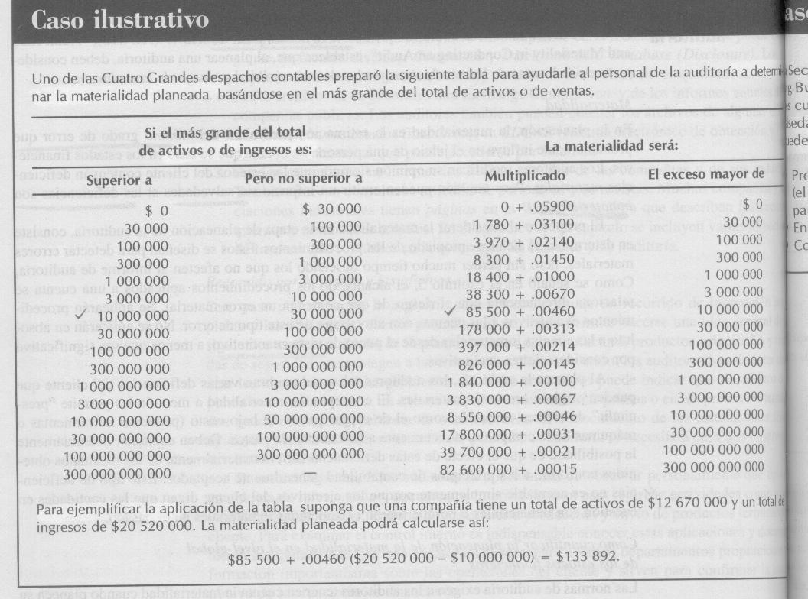

TEMA 5 (5 puntos)
Ésta es una pregunta que permite identificar cuál es la función de cada uno de los siguientes indicadores financieros. Relacione las descripciones con los indicadores anotando en los espacios respectivos, las letras mayúsculas que les corresponda. (Ver cuadro)

LETRA | INDICADORES | DESCRIPCIONES BREVES
 | Prueba del ácido  Activo circulante – inventarios / Pasivo circulante | A. Su objetivo es medir la eficiencia en el manejo del crédito
 | Rotación de cuentas por cobrar  Saldo de clientes/ Venta diaria promedio a la fecha de cálculo | B. Su objetivo es medir la eficiencia en el uso del inventario
 | Apalancamiento  Pasivo total / Activo total | C. Su objetivo es medir la proporción de activos financieros por deuda
 | Índice de rentabilidad  Pérdida) Utilidad neta / Capital contable | D. Su objetivo es medir el índice de solvencia inmediata
 | Rotación de inventarios  Costo de ventas / Promedio de inventarios | E. Su objetivo es medir el rendimiento sobre la inversión de los accionistas

TEMA 6 (5 puntos)
Identifique los cinco componentes del sistema de control interno de una organización y mencione al menos 3 de los elementos que contiene el componente ambiente de control

TEMA 7 (5 puntos)
A los auditores les preocupan principalmente los riesgos relacionados con los objetivos de obtener informes financieros confiables. Indique que tipo de cambios podrían indicar un mayor riesgo para el cliente en este sentido

TEMA 8 (5 puntos)
El auxiliar de contador de una compañía se ha sustraído dinero efectivo recibido de los clientes. Dicha persona preparó comprobantes de crédito falsos para indicar que los clientes habían devuelto mercadería. Cuál es la norma de control interno más adecuada que podría haber prevenido este robo?. Explique

TEMA 9 (5 puntos)
Señale cuáles son los 7 objetivos que persigue una auditoria del efectivo.

TEMA 10 (10 puntos)
Indique por los menos cinco de las buenas prácticas o controles internos que se aplican en todo tipo de empresas para el manejo de efectivo. Explique por qué son importantes estas prácticas para el negocio

